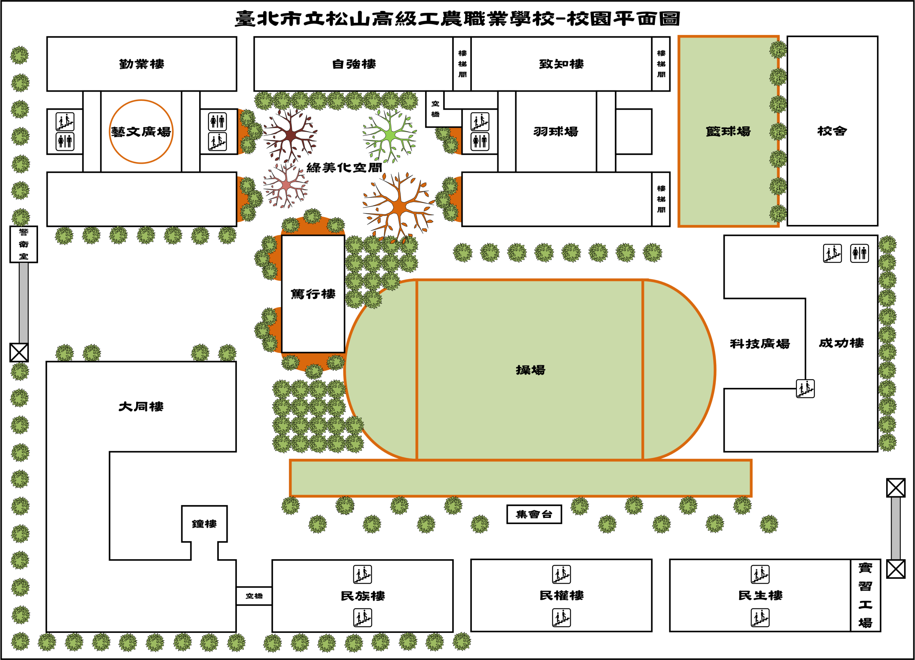
附件6
電機電子群：民族樓3樓電機科實習工場
動力機械群：民生樓2樓汽車科實習工場
食品群：致知樓1樓加工科實習工場
農業群：篤行樓4樓園藝科教室
校門

